烛龙 V2 使用说明

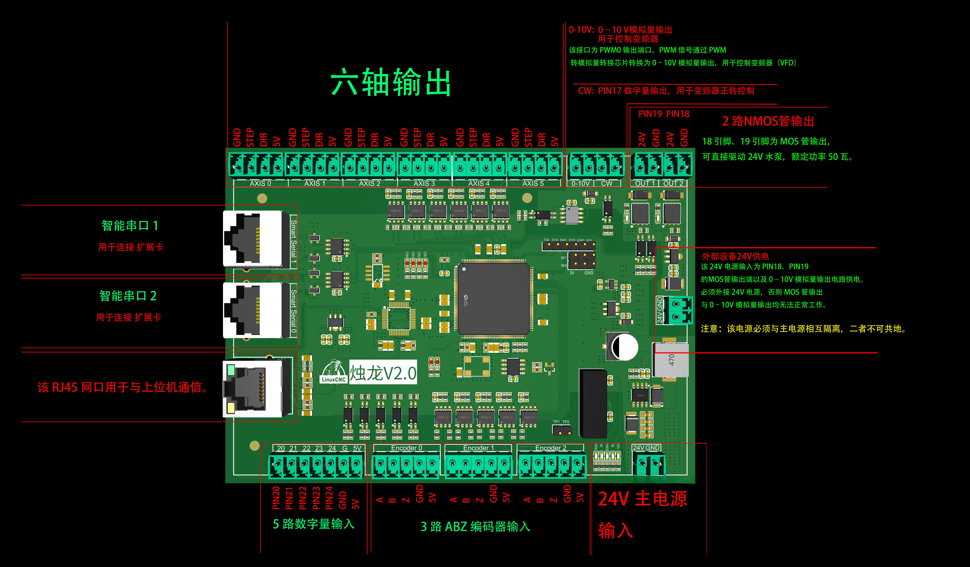
烛龙 V2 是高度可自定义的 7I92 型板卡，搭载开源 HostMot2 固件。它是一款低成本通用型 FPGA 可编程 IO 板卡，主要面向运动控制场景开发。该板卡通过百兆以太网（100Base-T）与上位机连接，可借助 PNCconf 工具直接完成参数配置。

1.板卡的默认 IP 地址为 10.10.10.10
2.通过 PNCconf 软件进行配置
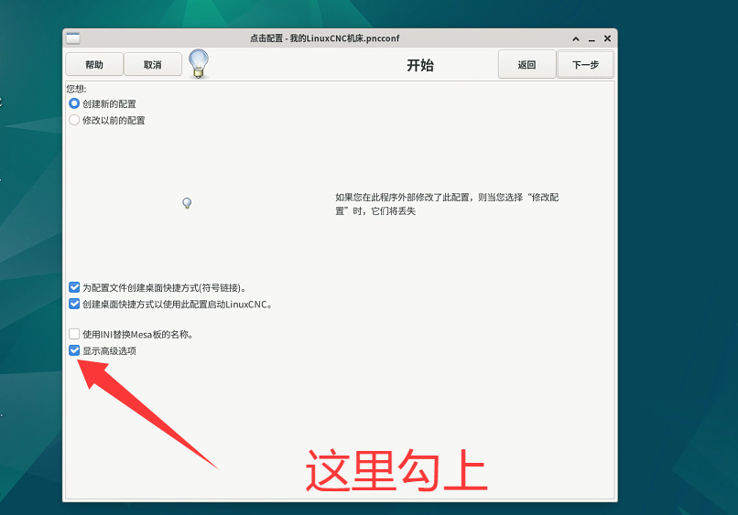
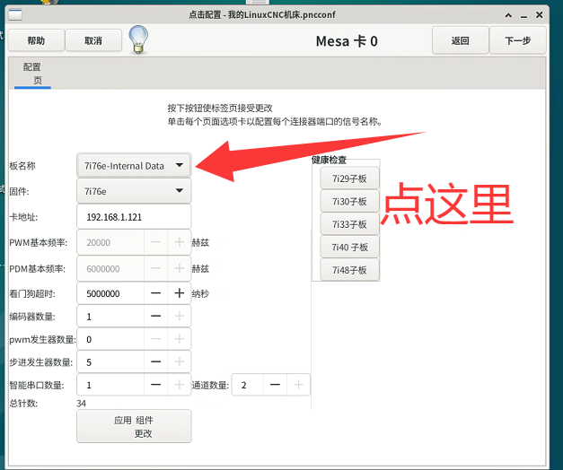

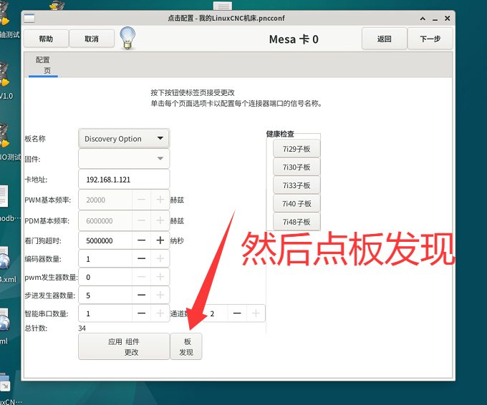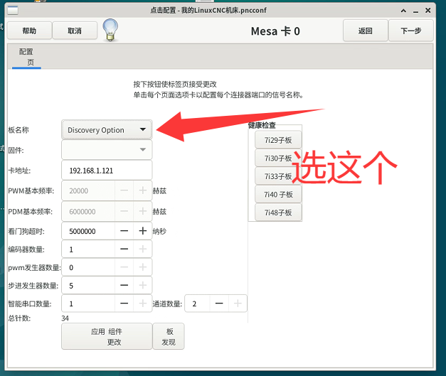
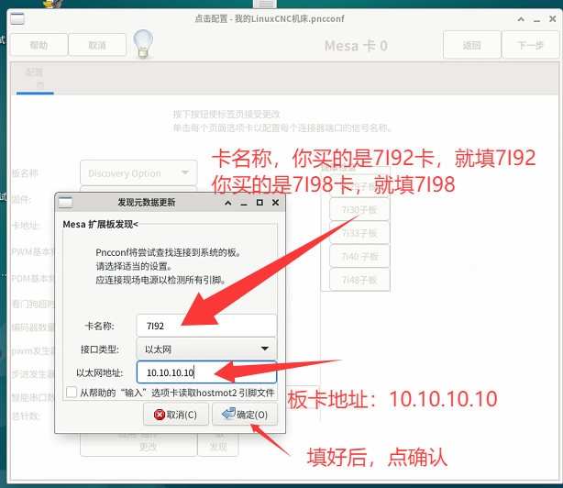

点击 “确定” 后，配置向导可直接读取板卡的 IO 信息。后续可按照视频演示的操作步骤完成剩余配置。
注意：若使用高级选项进行配置，请先确保烛龙 V2 板卡已上电并与上位机建立连接。

电气接线方法
变频器接法:

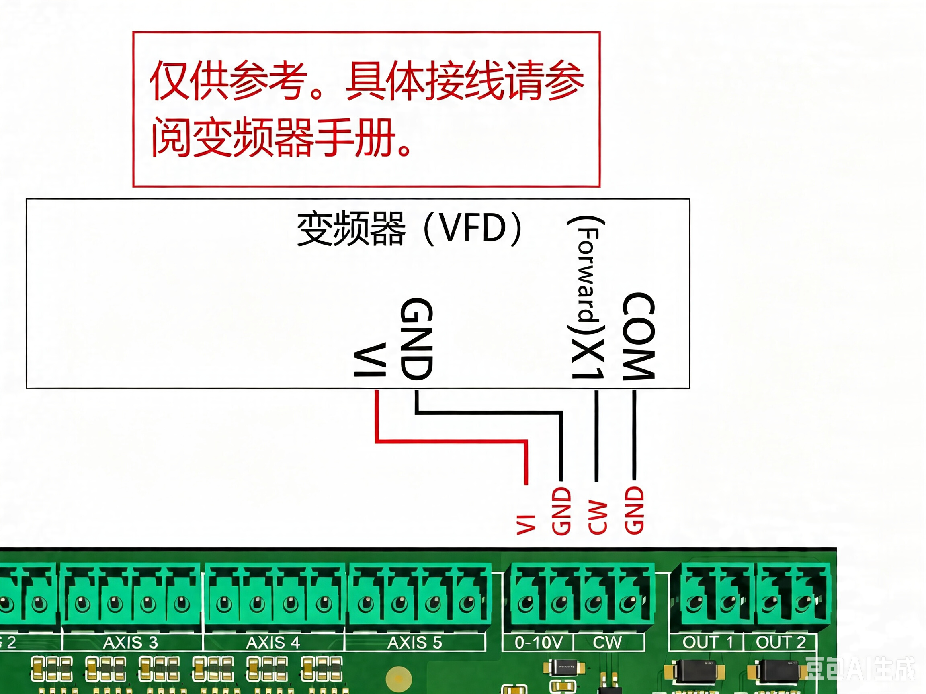

电机驱动器接线方式：

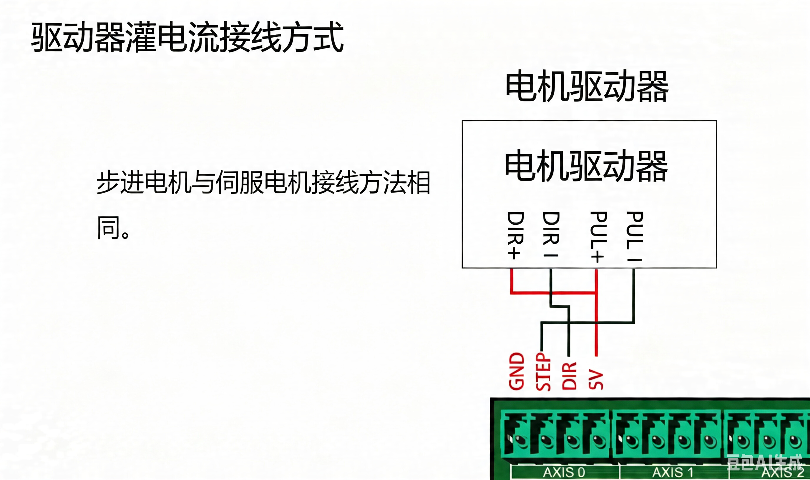
注意：请选用脉冲输入为 5 伏的步进电机或伺服电机！

输入设备接线方法：

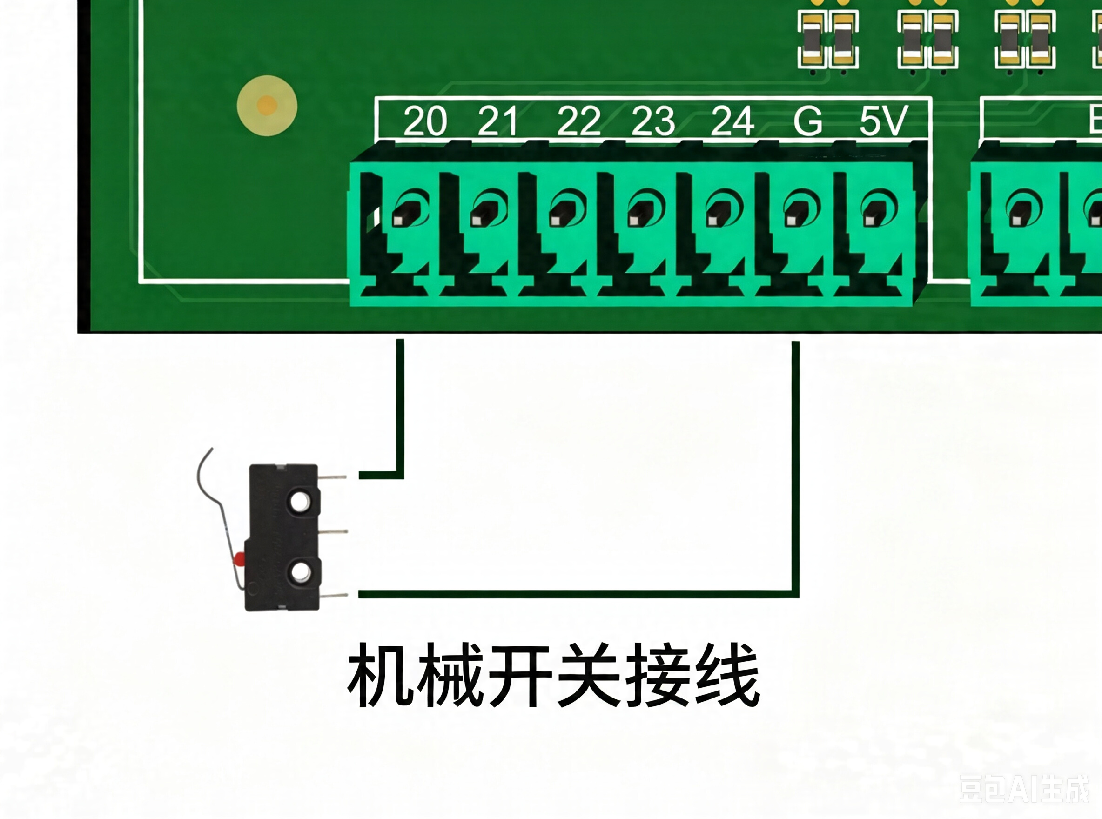

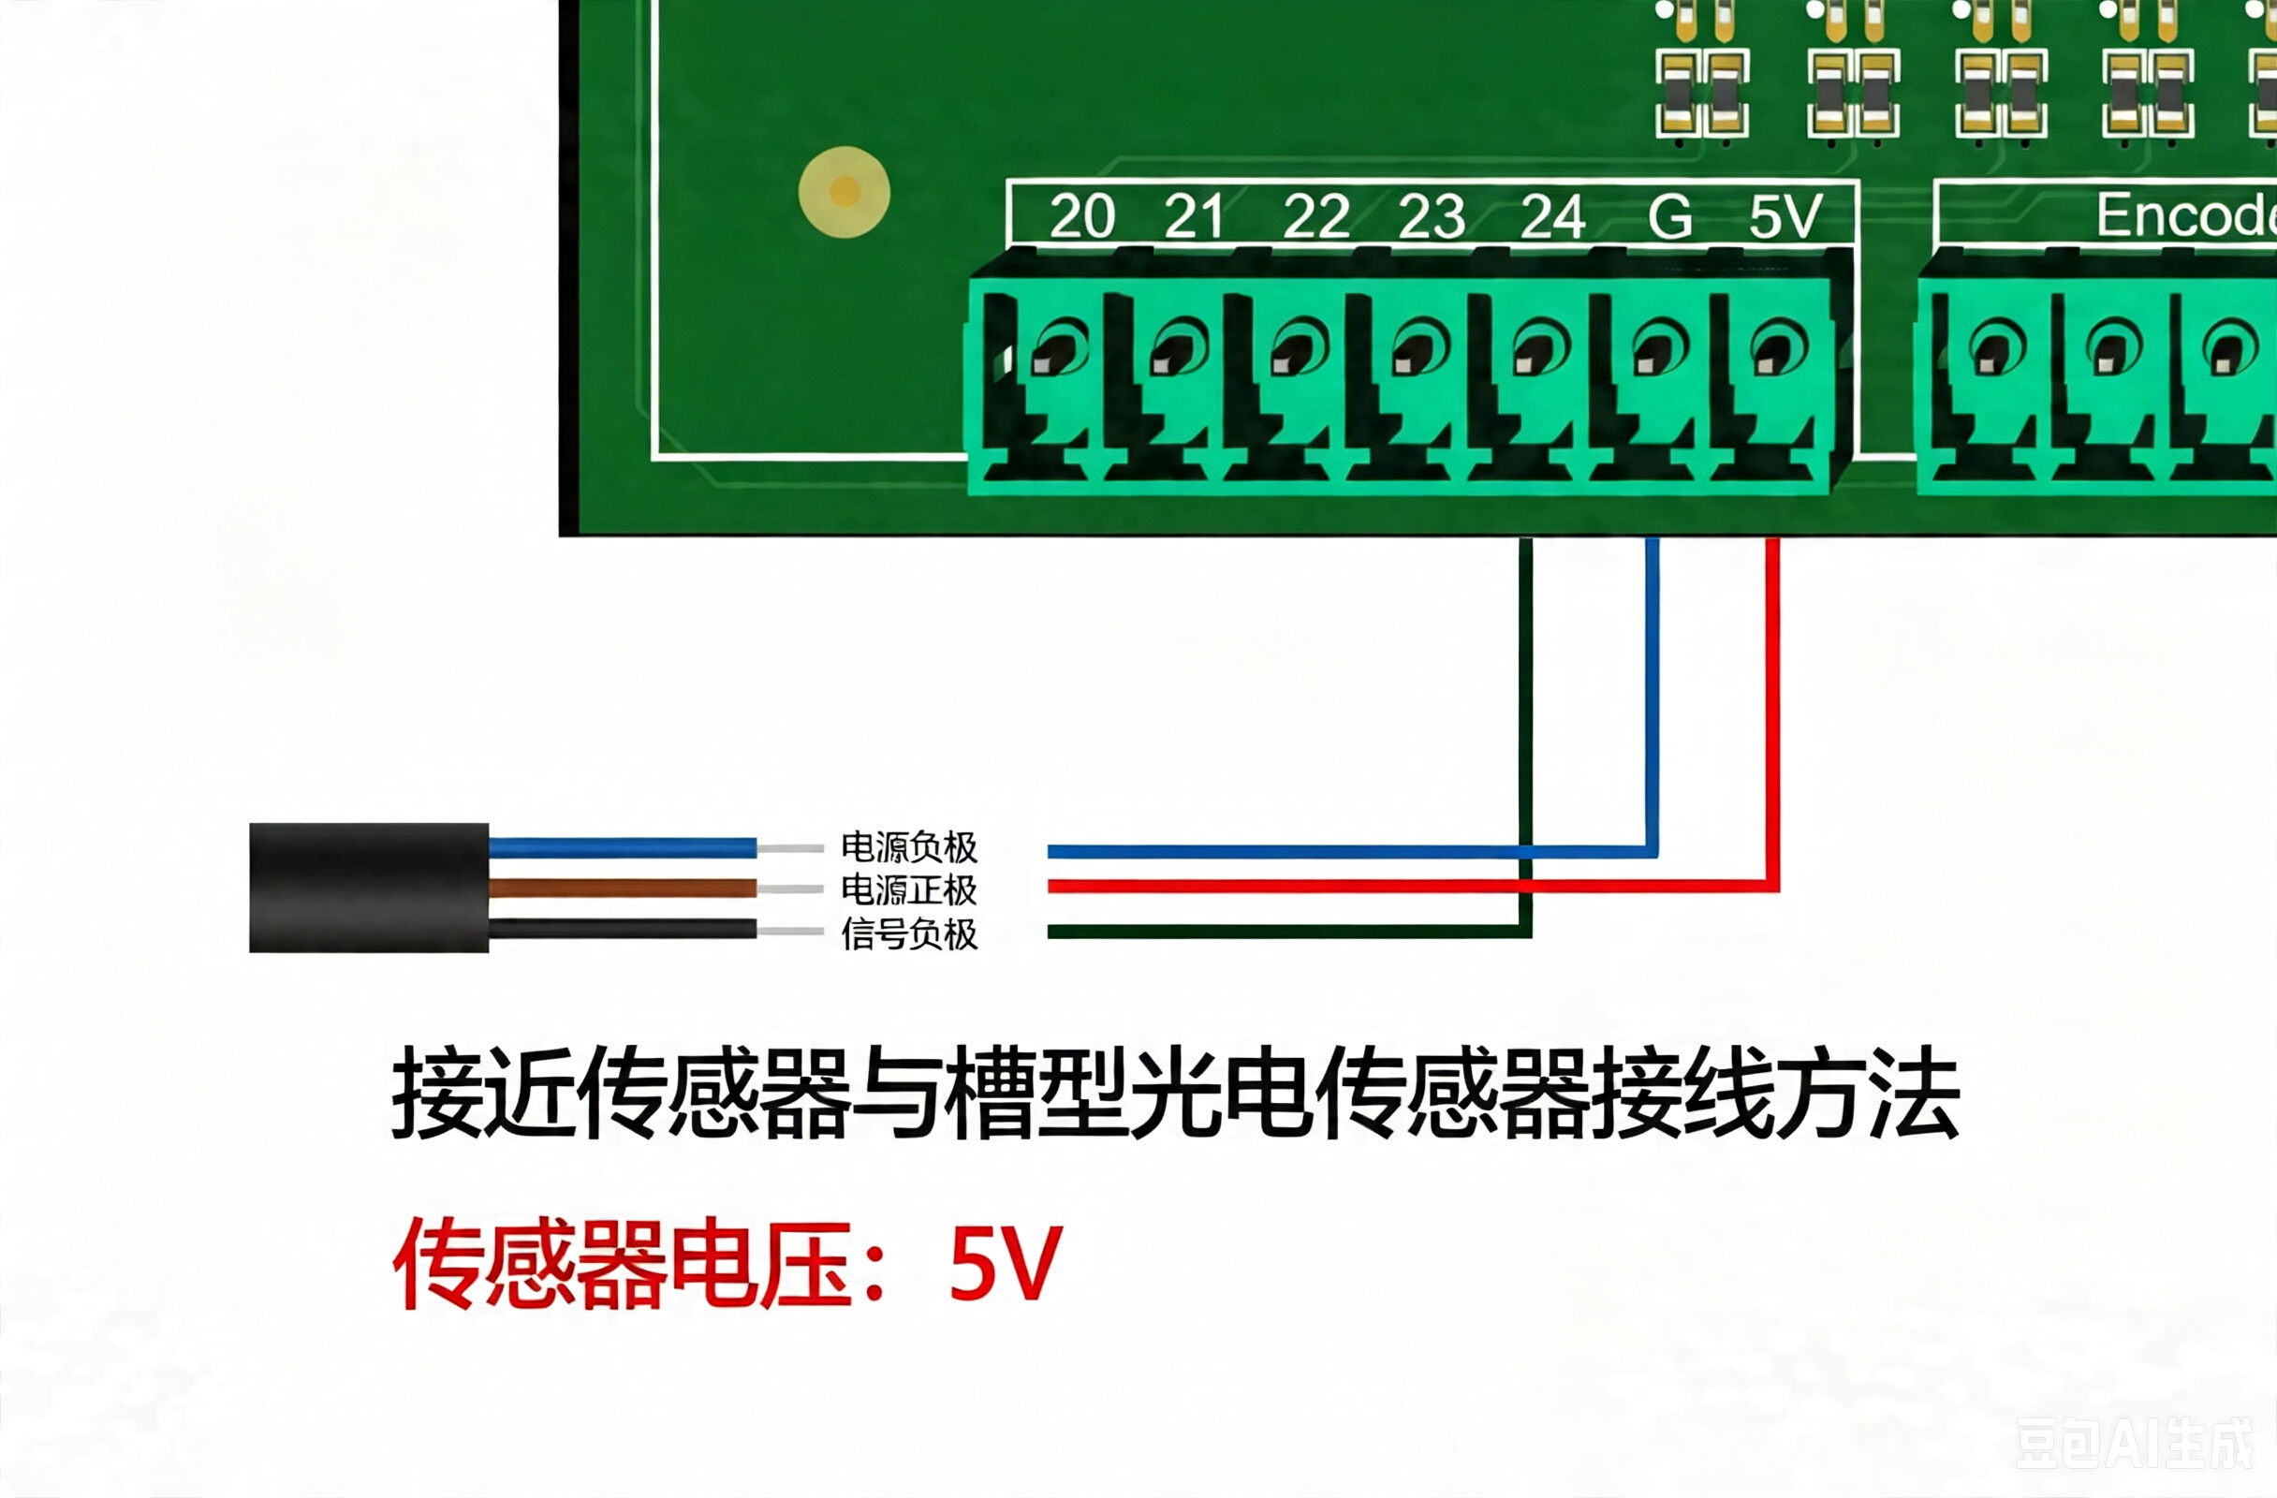

5. 主机优化建议
若要解决 LinuxCNC 系统的抖动问题，可从以下几方面进行优化：
实时内核：搭载实时内核能提升系统实时性。Ubuntu 等 Linux 发行版提供专用实时内核，例如 PREEMPT-RT 内核、Xenomai 内核。安装并切换至实时内核有助于降低抖动。
中断亲和性：将数控控制卡的中断请求（IRQ）绑定至指定 CPU 核心，减少中断处理资源争抢，最大限度抑制抖动。可通过 irqbalance、irqsettle 等工具配置中断亲和性。
关闭节能功能：关闭 CPU 节能机制，如英特尔 SpeedStep、AMD Cool’n’Quiet，保证设备运行时 CPU 满负载工作，减少抖动。
BIOS 参数优化：部分 BIOS 选项会影响实时性能。需启用实时运行相关配置，例如关闭 CPU 休眠 C 状态、开启高精度事件定时器（HPET）。
实时优先级：为 LinuxCNC 程序设置实时调度优先级，使其拥有更高调度权限，可使用 chrt 命令调整优先级。
硬件优化：检查并优化硬件整体配置，包含供电质量、线路接线、接地处理。保证供电稳定、接地规范，尽可能降低电磁干扰。
注意事项
进行所有优化操作前，务必备份重要数据与配置文件，谨慎操作以规避意外故障。如需更详尽的优化方案与操作指导，建议查阅 LinuxCNC 官方文档或咨询用户社区。
延迟与抖动优化参考资料
（外网资料）
如何在LinuxCNC上减少抖动？Loriowar博客
手持脉冲发生器（MPG）有两种接线方案：
1.将手持脉冲发生器接至电路板上的 0 号编码器接口。在 PNCconf 配置工具中将编码器通道数量设为 1。这样 1 号、2 号编码器通道会释放为通用输入 IO 口，可用于手轮的轴选开关与倍率开关。
2.另行采购配套的智能串口手轮扩展板。该扩展板自带 16 路数字输出、8 路数字输入，以及五轴手轮专用接口。

